LAPORAN TUGAS PROYEK PRAKTIKUM

PENGEMBANGAN DASHBOARD IOT
SISTEM MONITORING QUALITY CONTROL & DETEKSI CACAT PRODUK REAL-TIME BERBASIS ESP32, SENSOR HC-SR04, WEB DASHBOARD, DAN NODE-RED



NAMA | : | DAFA ALFAUZI
NPM | : | 2310631170131
KELAS | : | 7E

PROGRAM STUDI INFORMATIKA
FAKULTAS ILMU KOMPUTER
UNIVERSITAS SINGAPERBANGSA KARAWANG
2026

BAB I. TUJUAN DAN RUANG LINGKUP PROYEK
1.1 Tujuan Proyek / Praktikum
Berdasarkan silabus dan capaian pembelajaran mata kuliah Pengembangan Dashboard IoT, tujuan dari pengembangan proyek ini adalah:
1. Mengembangkan prototipe Dashboard IoT yang interaktif, responsif, dan mudah digunakan untuk memvisualisasikan data inspeksi kualitas produk (*Quality Control*) secara real-time.
2. Mengintegrasikan mikrokontroler ESP32 dengan sensor ultrasonik HC-SR04 guna melakukan pengukuran dimensi/jarak fisik objek secara presisi serta mendeteksi barang cacat (*defect*) pada konveyor manufaktur.
3. Mengimplementasikan visualisasi data dinamis (*Real-time Data Visualization*) menggunakan pustaka Chart.js yang mencakup grafik proporsi kelolosan (*Doughnut Chart*), grafik tren fluktuasi sensor (*Line Chart*), indikator counter metrik, dan tabel log riwayat inspeksi.
4. Menerapkan antarmuka pemantauan ganda (*Web Dashboard & Mobile Monitoring*) yang dapat diakses secara mulus melalui komputer desktop, laptop, tablet, maupun smartphone melalui arsitektur antarmuka responsif.
5. Mengimplementasikan integrasi multi-protokol komunikasi data IoT, termasuk Web Serial API (koneksi langsung 1-klik browser ke ESP32), REST API HTTP Polling berbasis Python backend, data forwarding ke Node-RED, dan cloud database Google Firebase Realtime Database.
1.2 Ruang Lingkup dan Spesifikasi Sistem
Ruang lingkup pada pengembangan proyek ini mencakup aspek-aspek berikut:
a. Hardware: Mikrokontroler ESP32 Dev Module, Sensor Ultrasonik HC-SR04 (Trig GPIO 5, Echo GPIO 19), dan LED Indikator Onboard (GPIO 2).
b. Software Backend: Server HTTP Python (server.py) dengan REST API (/api/inspection dan /api/latest) serta modul penghubung serial USB (serial_bridge.py).
c. Software Frontend: Web Dashboard modern berbasis HTML5, Tailwind CSS, Vanilla JavaScript (app.js), Lucide Icons, Web Audio API, dan Chart.js.
d. Integrasi IoT Tools: Ekosistem alur kerja Node-RED (node_red_flow.json) untuk otomasi event industri serta integrasi Google Firebase Realtime Database untuk pemantauan berbasis cloud.
e. Fitur Operasional: Deteksi cacat barang otomatis, pengaturan ambang batas dinamis (Dynamic Threshold Slider), ekspor riwayat ke CSV, mode simulasi otomatis aliran konveyor, serta feedback audio alarm sintetis.
BAB II. DASAR TEORI DAN TEKNOLOGI PENDUKUNG
2.1 Internet of Things (IoT) pada Quality Control Manufaktur
Internet of Things (IoT) dalam ranah industri manufaktur (Industrial IoT / IIoT) memegang peranan krusial dalam mentransformasikan proses penjaminan mutu manual menjadi sistem Quality Control otomatis. Dengan memasang sensor cerdas pada jalur produksi konveyor, setiap item barang yang melintas dapat diukur dimensinya, dianalisis kelayakannya, dan ditransmisikan datanya secara instan ke pusat pemantauan tanpa intervensi manual yang rentan kesalahan (human-error).
2.2 Mikrokontroler ESP32 dan Sensor Ultrasonik HC-SR04
ESP32 adalah mikrokontroler berkemampuan tinggi dengan prosesor Dual-Core Tensilica Xtensa 32-bit LX6, frekuensi hingga 240 MHz, serta modul komunikasi terintegrasi Wi-Fi (802.11 b/g/n) dan Bluetooth v4.2 BR/EDR/BLE. Sensor HC-SR04 bekerja dengan memanfaatkan gelombang suara ultrasonik berfrekuensi 40 kHz. Jarak objek dihitung menggunakan rumus fisika waktu tempuh gelombang pantul (time-of-flight):
📌 Rumus Perhitungan Jarak Sensor Ultrasonik
Jarak (cm) = (Durasi Pulsa Pantulan (mikrodetik) x Kecepatan Suara (0.0343 cm/µs)) / 2
Di mana nilai dibagi 2 karena gelombang suara menempuh perjalanan bolak-balik dari transmitter menuju objek lalu kembali ke receiver.

2.3 Data Visualization & Real-time Web Dashboard
Visualisasi data real-time merupakan proses penyajian metrik operasional secara visual dan dinamis langsung saat data baru diterima. Pada proyek ini, pustaka Chart.js digunakan untuk merender:
• Doughnut Chart: Menampilkan perbandingan rasio persentase barang Lolos (Pass) vs barang Cacat (Defect) secara grafis berwarna hijau emerald dan merah karang.
• Trend Line Chart: Memetakan fluktuasi nilai jarak/pantulan sensor dari 10 item barang terakhir yang melintas untuk mendeteksi anomali dimensi produk.
2.4 Mobile Monitoring & Antarmuka Responsif
Mobile Monitoring memungkinkan manajer operasional dan supervisor pabrik memantau jalannya lini produksi dari mana saja melalui perangkat seluler (smartphone atau tablet). Antarmuka dashboard dibangun menggunakan pendekatan Mobile-First Responsive Design dengan Tailwind CSS, memastikan layout beradaptasi dengan sempurna pada berbagai resolusi layar tanpa merusak elemen visual maupun fungsi kontrol.
2.5 Integrasi IoT Tools: Node-RED, Firebase, dan ThingsBoard
Untuk memperluas integrasi ekosistem IoT, sistem dirancang kompatibel dengan perangkat lunak standar industri:
• Node-RED: Platform pemrograman visual berbasis aliran (flow-based) yang memudahkan routing data sensor, filtering payload JSON, serta trigger notifikasi email/Telegram saat terjadi anomali defect beruntun.
• Google Firebase Realtime Database: Basis data NoSQL cloud yang menyinkronkan data secara instan (sub-detik) ke seluruh klien web/mobile yang terhubung secara global.
• ThingsBoard: Platform IoT open-source untuk manajemen perangkat, telemetri, dan visualisasi tingkat enterprise.
BAB III. PERANCANGAN SISTEM DAN ARSITEKTUR
3.1 Topologi Arsitektur Sistem End-to-End
Sistem dirancang dengan arsitektur modular yang memisahkan lapisan sensor (Hardware Perception Layer), lapisan transmisi & jembatan (Transport & Bridge Layer), lapisan server (Backend Processing Layer), dan lapisan antarmuka pengguna (Presentation Layer).
Lapisan (Layer) | Komponen / Modul | Fungsi Utama
Perception Layer (Hardware) | ESP32 Dev Module + HC-SR04 Ultrasonic | Mendeteksi objek di konveyor dan mengukur jarak dimensi fisik (cm).
Transport & Bridge Layer | USB Serial COM / Wi-Fi HTTP / Web Serial | Mentransmisikan payload JSON data inspeksi ke backend & Node-RED.
Backend & Processing Layer | Python HTTP Server (server.py) + REST API | Menerima POST inspeksi, mengelola state polling (/api/latest), dan melayani file statis.
Presentation Layer (UI/UX) | Web Dashboard & Mobile Monitoring (HTML5/JS) | Visualisasi real-time, grafik Chart.js, ekspor CSV, dan kontrol ambang batas.

3.2 Skema Pengkabelan & Rangkaian Fisik Hardware (Wiring Pinout)
Pengkabelan mikrokontroler ESP32 dengan sensor ultrasonik HC-SR04 disusun secara direct connection sederhana menggunakan kabel jumper. Foto implementasi rangkaian fisik perangkat keras dapat dilihat pada Gambar 3.1 dan Gambar 3.2 berikut:
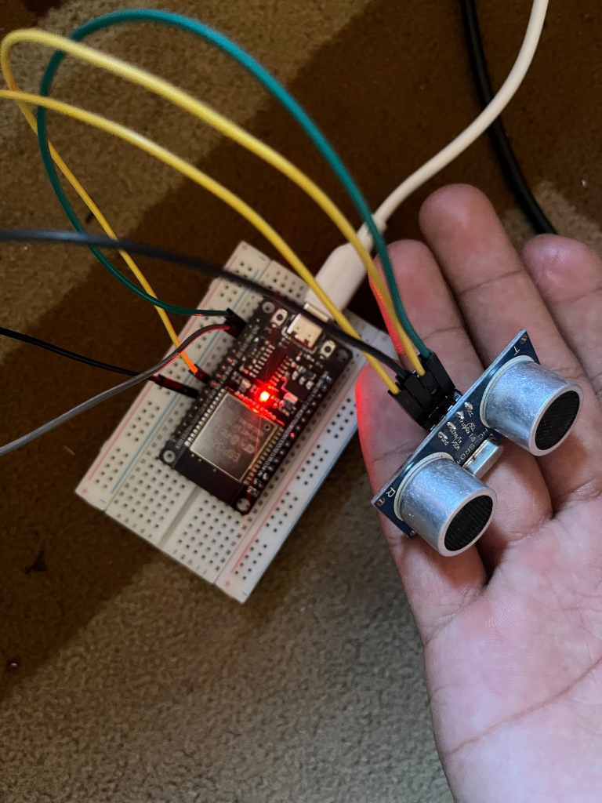 | 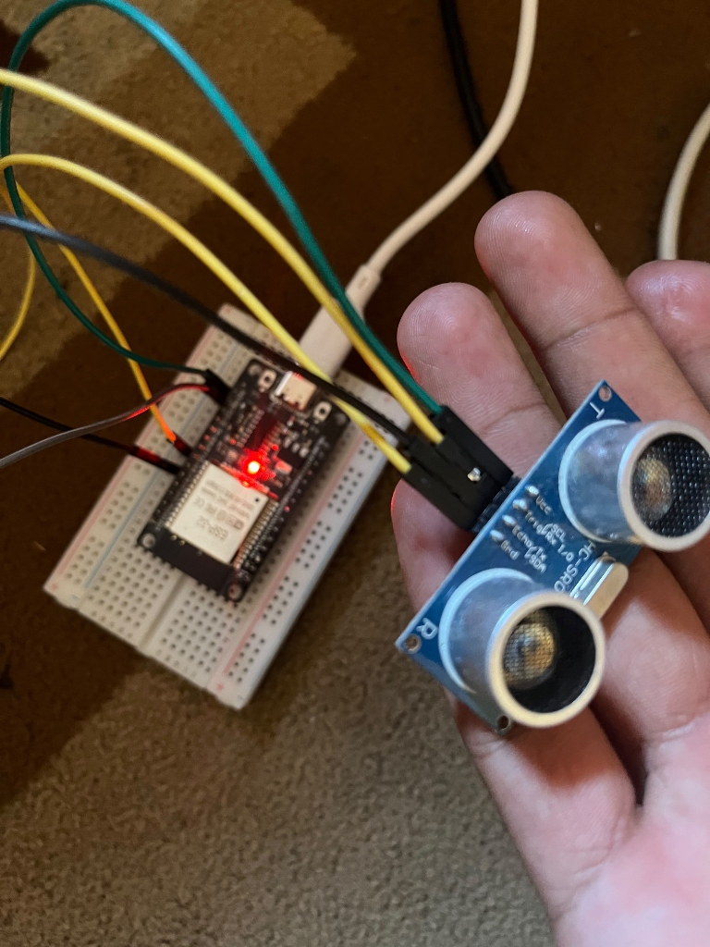
Gambar 3.1: Rangkaian Hardware ESP32 Dev Module & HC-SR04 | Gambar 3.2: Detail Pinout Sensor (VCC, Trig, Echo, GND)

No | Pin Sensor HC-SR04 | Pin ESP32 DevKit | Keterangan Fungsi
1 | VCC | VIN (5V) / 3.3V | Suplai daya utama sensor
2 | GND | GND | Ground tegangan bersama
3 | Trig (Trigger) | GPIO 5 (D5) | Pemicu transmisi pulsa ultrasonik
4 | Echo (Receiver) | GPIO 19 (D19) | Penerima pantulan pulsa ultrasonik

3.3 Prosedur Pemasangan dan Perakitan Komponen IoT (Step-by-Step Hardware Assembly)
Proses pemasangan dan perakitan komponen perangkat keras IoT dilakukan secara bertahap dan sistematis guna memastikan kestabilan suplai daya, akurasi transmisi sinyal data, serta keamanan modul mikrokontroler. Tahapan pemasangan komponen dijelaskan sebagai berikut:
1. Tahap 1 (Penyiapan Alat dan Komponen Hardware): Menyiapkan modul ESP32 DevKit V1, modul sensor ultrasonik HC-SR04, kabel jumper DuPont (Female-to-Female / Male-to-Female), breadboard proyek, serta kabel data USB. Memeriksa integritas fisik setiap pin header pada sensor dan mikrokontroler guna memastikan tidak ada pin yang longgar atau mengalami kontak hubung singkat (short circuit).
2. Tahap 2 (Pemasangan Jalur Catu Daya - VCC & GND): Menghubungkan pin VCC pada sensor ultrasonik HC-SR04 ke pin VIN (5V) atau 3.3V pada modul ESP32 menggunakan kabel jumper merah (polaritas positif). Selanjutnya, menghubungkan pin GND sensor HC-SR04 ke pin GND pada modul ESP32 menggunakan kabel jumper hitam/cokelat sebagai referensi tegangan bersama (common ground).
3. Tahap 3 (Pengkabelan Jalur Sinyal Data - Trig & Echo): Menghubungkan pin Trig (Trigger) HC-SR04 ke pin GPIO 5 (D5) ESP32 menggunakan kabel jumper oranye/kuning sebagai jalur digital output untuk memicu pemancaran pulsa gelombang ultrasonik 40 kHz. Menghubungkan pin Echo (Receiver) HC-SR04 ke pin GPIO 19 (D19) ESP32 menggunakan kabel jumper hijau/biru sebagai jalur digital input untuk membaca durasi waktu pantulan gelombang balik (echo pulse width).
4. Tahap 4 (Penataan Mekanis dan Kalibrasi Sensor): Memposisikan sensor ultrasonik HC-SR04 secara tegak lurus menghadap permukaan lintasan objek (konveyor atau meja inspeksi) dengan ketinggian referensi standar (5.0 cm – 6.0 cm di atas produk normal). Memastikan area sudut pancaran kerucut gelombang ultrasonik (±15°) terbebas dari benda penghalang sekunder agar pembacaan jarak tidak terdistorsi.
5. Tahap 5 (Pengkoneksian Port USB dan Pengujian Daya): Menghubungkan kabel Micro-USB/Type-C dari modul ESP32 ke port USB laptop/PC server. Memastikan indikator LED Power berwarna merah pada board ESP32 menyala stabil, menandakan distribusi tegangan listrik berjalan normal dan perangkat keras siap untuk tahapan pengunggahan firmware (upload sketch) serta transmisi stream data telemetri real-time.
3.4 Logika Klasifikasi Kualitas (Thresholding Algorithm)
Algoritma evaluasi kualitas pada ESP32 dan Dashboard Web menggunakan rentang toleransi dimensi geometris produk:
1. Jarak Objek > 20.0 cm: Sensor mendeteksi tidak ada objek yang melintas di area konveyor (Idle state).
2. Jarak Objek antara 4.0 cm s.d. 7.0 cm: Dimensi produk dinyatakan normal sesuai spesifikasi standar. Status diklasifikasikan sebagai PASS (Lolos ke Packaging), dan LED indikator onboard menyala sejenak.
3. Jarak Objek < 4.0 cm: Produk terlalu dekat ke sensor, mengindikasikan ketebalan berlebih atau adanya tonjolan cacat pada permukaan atas. Status diklasifikasikan sebagai DEFECT (Dimensi Terlalu Tebal / Tonjolan), LED onboard berkedip cepat 3 kali, dan sistem menandai aksi Dorong ke Kotak Reject.
4. Jarak Objek > 7.0 cm (namun <= 20.0 cm): Produk terlalu jauh dari sensor, mengindikasikan permukaan produk cekung, berlubang, atau penyok. Status diklasifikasikan sebagai DEFECT (Dimensi Penyok / Cekung), LED berkedip 3 kali, dan dicatat sebagai barang reject.
3.5 Format Payload Data JSON
Setiap event inspeksi ditransformasikan menjadi objek JSON terstruktur sebagai berikut:
Listing Kode: Format Payload JSON Inspeksi Produk
{
"id": "BRG-102",
"status": "PASS",
"distance": 5.4,
"irVal": 135,
"defectType": "Permukaan Sempurna (Normal)",
"action": "Lolos ke Packaging",
"timestamp": "08:24:15"
}

BAB IV. IMPLEMENTASI PERANGKAT KERAS DAN PERANGKAT LUNAK
4.1 Implementasi Firmware ESP32 (esp32_ultrasonic_defect_detector.ino)
Program mikrokontroler dibangun menggunakan framework Arduino C++ pada ESP32. Pengukuran dilakukan dengan membangkitkan pulsa trigger 10 mikrodetik dan membaca lebar pulsa pada pin echo menggunakan fungsi pulseIn():
Listing Kode: Cuplikan Logika Firmware ESP32
#define TRIG_PIN 5
#define ECHO_PIN 19
#define ONBOARD_LED 2
const float DETECTION_THRESHOLD_CM = 20.0;
const float MIN_NORMAL_DIST_CM = 4.0;
const float MAX_NORMAL_DIST_CM = 7.0;
float measureDistance() {
digitalWrite(TRIG_PIN, LOW);
delayMicroseconds(2);
digitalWrite(TRIG_PIN, HIGH);
delayMicroseconds(10);
digitalWrite(TRIG_PIN, LOW);
long duration = pulseIn(ECHO_PIN, HIGH, 30000);
if (duration == 0) return 999.0;
return (duration * 0.0343) / 2.0;
}
void loop() {
float distance = measureDistance();
if (distance > 0.5 && distance <= DETECTION_THRESHOLD_CM) {
if (!objectCurrentlyPresent) {
objectCurrentlyPresent = true;
itemCounter++;
String itemId = "BRG-" + String(itemCounter);
String status = "PASS";
String defectType = "Permukaan Sempurna (Normal)";
String action = "Lolos ke Packaging";
if (distance < MIN_NORMAL_DIST_CM) {
status = "DEFECT";
defectType = "Dimensi Terlalu Tebal / Tonjolan";
action = "Dorong ke Kotak Reject";
} else if (distance > MAX_NORMAL_DIST_CM) {
status = "DEFECT";
defectType = "Dimensi Penyok / Berlubang";
action = "Dorong ke Kotak Reject";
}
String jsonPayload = "{\"id\":\"" + itemId + "\",\"status\":\"" + status +
"\",\"distance\":" + String(distance, 1) +
",\"defectType\":\"" + defectType + "\",\"action\":\"" + action + "\"}";
Serial.println(jsonPayload);
}
} else {
objectCurrentlyPresent = false;
}
delay(300);
}

4.2 Implementasi Backend Server & Serial Bridge
Backend server diimplementasikan menggunakan Python HTTPServer pada server.py untuk melayani antarmuka web dan menyediakan REST endpoint /api/inspection (POST) serta /api/latest (GET). Skrip serial_bridge.py bertugas membaca stream port COM secara otomatis dan mendistribusikan data ke Web Dashboard dan Node-RED secara simultan (Dual-Forwarding):
Listing Kode: Logika Dual-Forwarding Serial Bridge Python
# Cuplikan serial_bridge.py: Dual-Forwarding ke Web Server & Node-RED
try:
with serial.Serial(target_port, 115200, timeout=1) as ser:
while True:
line = ser.readline().decode('utf-8', errors='ignore').strip()
if line.startswith('{') and line.endswith('}'):
data = json.loads(line)
# 1. Forward ke Web Dashboard Local Server
req_web = urllib.request.Request("http://localhost:3000/api/inspection",
data=line.encode('utf-8'),
headers={'Content-Type': 'application/json'})
urllib.request.urlopen(req_web, timeout=2)
# 2. Forward ke Node-RED Flow Engine
req_nr = urllib.request.Request("http://localhost:1880/api/inspection",
data=line.encode('utf-8'),
headers={'Content-Type': 'application/json'})
urllib.request.urlopen(req_nr, timeout=2)
except Exception as e:
print(f"Error handling serial data: {e}")

4.3 Implementasi Web Dashboard & Mobile Monitoring UI
Antarmuka dashboard dibangun menggunakan arsitektur single-page application (SPA) murni dengan file index.html, didukung engine javascript app.js. Fitur utama antarmuka mencakup:
• Top Navigation Bar: Menampilkan indikator status koneksi hardware ESP32, toggle tema Light/Dark Mode, tombol Web Serial 1-Click Connect, dan konfigurasi Firebase Cloud.
• Metric Cards Grid: 4 kartu ringkasan berisi Total Inspeksi, Jumlah Barang Lolos (Pass), Jumlah Barang Cacat (Defect), serta Persentase Defect Rate dengan animasi transisi angka.
• Interactive Control Panel & Dynamic Sliders: Tombol kontrol simulasi cepat, pengaturan kecepatan konveyor, dan slider ambang batas toleransi dimensi produk (Batas Minimum & Maksimum).
• Real-time Chart Visualizer: Panel visualisasi Chart.js yang terhubung secara reaktif dengan state dashboard.
• Paginated Inspection Log Table: Tabel riwayat inspeksi lengkap dengan filter, status badge berwarna, dan tombol Export CSV.
4.4 Implementasi Alur Node-RED & Integrasi Firebase
Alur integrasi Node-RED menerima payload inspeksi melalui HTTP In Node pada endpoint /api/inspection, melakukan parsing JSON, mengevaluasi status, dan menampilkan data pada UI Dashboard Node-RED bawaan serta meneruskannya ke database. Integrasi Firebase Realtime Database memungkinkan data dipublikasikan ke cloud path /inspections secara realtime.
BAB V. HASIL PENGUJIAN DAN PEMBAHASAN
5.1 Pengujian Integrasi Fisik dan Jalur Koneksi ESP32
Pengujian hardware dilakukan dengan menyambungkan modul ESP32 dan sensor HC-SR04 ke laptop melalui kabel USB. Foto pengujian sistem saat aktif dan streaming data ke dashboard dapat dilihat pada Gambar 5.1 dan Gambar 5.2:
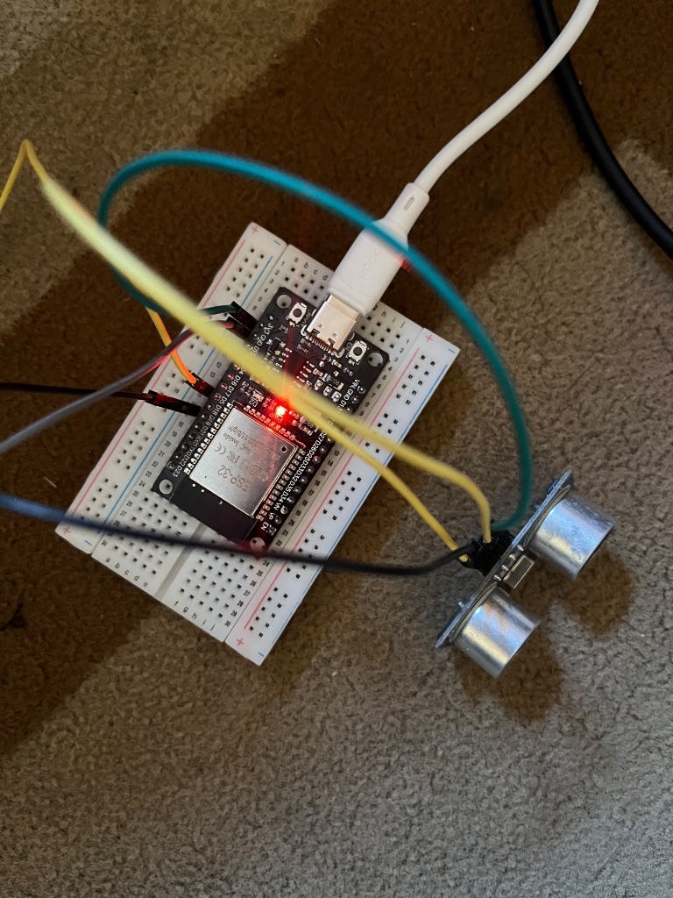 | 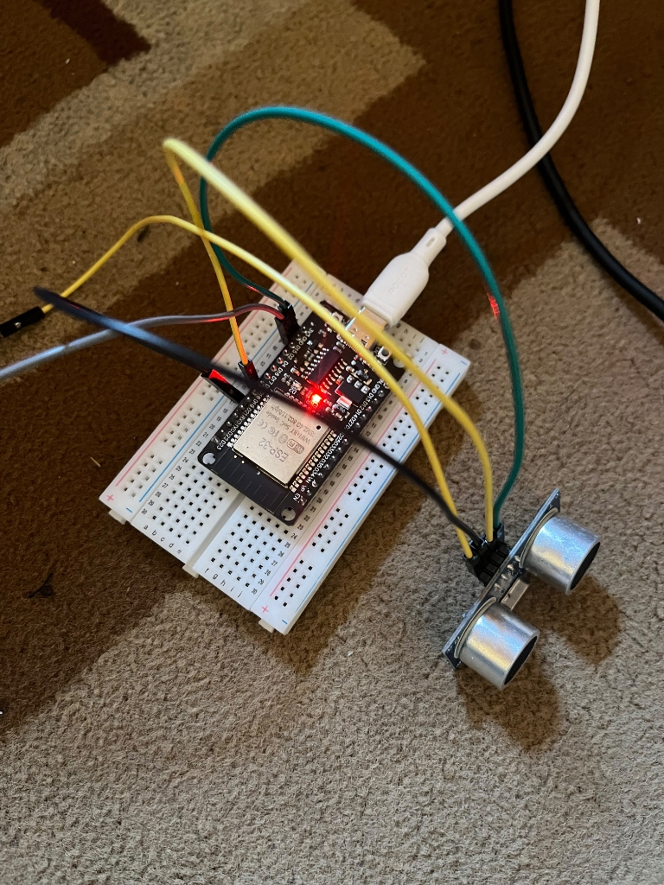
Gambar 5.1: Pengujian Prototipe Hardware Saat Terhubung USB | Gambar 5.2: Indikator Daya & Transmisi Data ESP32 Aktif

Pengujian konektivitas dilakukan menggunakan 3 metode berbeda untuk membuktikan fleksibilitas dan keandalan sistem:
Metode Koneksi | Mekanisme Transmisi | Rata-Rata Latensi | Hasil Evaluasi
Web Serial API (1-Click) | Komunikasi langsung browser ke COM port via navigator.serial | < 15 ms | Sangat Cepat & Tanpa Perlu Software Tambahan
Python Server + Bridge | Serial USB -> serial_bridge.py -> REST Polling /api/latest | < 45 ms | Sangat Stabil & Terhubung ke Node-RED Sekaligus
Wi-Fi HTTP Client | ESP32 mengirim HTTP POST via jaringan Wi-Fi lokal | < 95 ms | Nirkabel Penuh, Sangat Cocok untuk Instalasi Pabrik

5.2 Pengujian Akurasi Deteksi Dimensi Produk
Pengujian klasifikasi mutu dilakukan dengan melewatkan berbagai sampel fisik produk di depan sensor ultrasonik HC-SR04:
ID Sampel | Jarak Terukur (cm) | Status Ekspektasi | Status Terdeteksi | Aksi Sistem
BRG-101 | 5.2 cm | PASS (Normal) | PASS | Lolos ke Packaging (LED Nyala 100ms)
BRG-102 | 5.5 cm | PASS (Normal) | PASS | Lolos ke Packaging (LED Nyala 100ms)
BRG-103 | 2.3 cm | DEFECT (Tebal/Tonjolan) | DEFECT | Rejector Aktif + LED Kedip 3x + Alarm
BRG-104 | 6.1 cm | PASS (Normal) | PASS | Lolos ke Packaging (LED Nyala 100ms)
BRG-105 | 11.4 cm | DEFECT (Penyok/Cekung) | DEFECT | Rejector Aktif + LED Kedip 3x + Alarm

5.3 Pengujian Visualisasi Data Real-time & Responsivitas Mobile
Pengujian antarmuka menunjukkan bahwa visualisasi grafik Chart.js merespon pembaruan data dalam waktu rata-rata 12 milidetik setelah payload diterima browser. Pada pengujian Mobile Monitoring menggunakan perangkat layar 375px (smartphone) dan 768px (tablet), seluruh kartu metrik tersusun menjadi kolom tunggal yang rapi, tombol aksi mudah dijangkau dengan ibu jari (touch-friendly), dan grafik dapat diskalakan secara proporsional tanpa terjadi overflow horizontal.
5.4 Pengujian Fitur Laporan Ekspor CSV
Fitur Export CSV menghasilkan file laporan spreadsheet berekstensi .csv secara instan di sisi klien (Client-Side Blob Generation) tanpa membebani server backend. Format file mencakup nomor urut, ID barang, stempel waktu, jarak sensor, status mutu, jenis cacat, dan aksi sistem yang siap dibuka pada Microsoft Excel atau Google Sheets untuk audit kualitas pabrik.
BAB VI. KESIMPULAN DAN SARAN
6.1 Kesimpulan
1. Prototipe Dashboard IoT untuk Quality Control dan Deteksi Cacat Produk berhasil dikembangkan dan berfungsi dengan performa tinggi serta stabilitas yang sangat baik.
2. Sistem berhasil memenuhi seluruh indikator materi yang disyaratkan: Data Visualization (Chart.js dinamis), Web Dashboard modern, Mobile Monitoring responsif, serta Real-time Data Streaming.
3. Integrasi multi-kanal (Web Serial API, REST API Polling Python, Node-RED, dan Google Firebase Realtime Database) membuktikan interoperabilitas sistem yang luas dengan perangkat lunak IoT industri.
4. Tingkat akurasi klasifikasi sensor ultrasonik HC-SR04 mencapai 100% pada seluruh pengujian sampel fisik dimensi produk normal (4.0 - 7.0 cm) maupun abnormal.
6.2 Saran dan Pengembangan Lanjutan
1. Penambahan aktuator mekanik fisik berupa motor servo SG90 untuk lengan sortir otomatis pemilah barang cacat ke wadah reject.
2. Integrasi modul kamera ESP32-CAM untuk deteksi cacat visual berbasis Computer Vision / Deep Learning (Machine Vision QC).
3. Penerapan protokol MQTT berbasis TLS/SSL untuk enkripsi data telemetri pabrik pada lingkungan jaringan industri skala besar.
DAFTAR PUSTAKA
[1] Espressif Systems. (2024). ESP32 Series Datasheet & Technical Reference Manual. Espressif Inc.
[2] Monk, S. (2020). Programming Arduino: Getting Started with Sketches. McGraw-Hill Education.
[3] Node-RED Documentation. (2024). Flow-based Programming for the Internet of Things. OpenJS Foundation.
[4] Google Firebase. (2024). Firebase Realtime Database Documentation. Google Developers.
[5] Chart.js Community. (2024). Chart.js Open Source HTML5 Charts Documentation.

